Terminal MEE  session : ………………………..  Nom :………………………………  Date :………………………………  NOTE / 20 : |  | FICHE CONTRAT  TP Évaluation Formative |  |  |  |  |  |  | Séquence 2  Détermination des performances d’une installation frigorifique – Optimisation.  Séance 2
DOSSIER : découverte professionnelle en Atelier Énergétique
Thème de la séance : Détermination des performances d’une installation frigorifique – Optimisation.
Taches :  Cette séquence participe à développer les tâches professionnelles suivantes :  A1T3 : Analyser les risques relatifs aux opérations à réaliser  A2T8 Piloter l’installation avec un rendement énergétique global optimum.  A1T2 : Analyser et exploiter les données techniques d’une installation |  |  |  |  | Pré-requis :  Les apprenants ont étudié :  - Les éléments de sécurité pour intervenir sur les installations.  - Les appareils de mesures de pression et de température.  - Les éléments constitutifs des installations frigorifiques (compresseur, condenseur, détendeur, évaporateur, etc ...)  - le diagramme enthalpique pour les gaz frigorifiques.  Les notions de surchauffe, sous-refroidissement, COP et EER sont maitrisées. Leurs calculs ont été abordés en cours.
Temps : 3 heures – Correction avec l’élève non incluse. 2 Parties.
Objectifs : À l’issue de la séquence, les apprenants seront capables d’effectuer une campagne de mesures sur une installation frigorifique en fonctionnement. Ils déterminent les paramètres importants : les paramètres de sécurité de l’installation : surchauffe et sous-refroidissement, ainsi que les paramètres de performance COP et EER (Partie 1). Ils peuvent proposer un réglage afin d’optimiser l’efficacité énergétique de l’installation (COP ou EER) tout en surveillant les paramètres de sécurité de l’installation (Partie 2).

COMPETENCES Les critères d’évaluation sont précisés dans les questions |  |  | On donne  Conditions - Ressources |  |  |  | On demande  Être capable de
C1 - Déterminer les conditions de l’opération dans son contexte  C8 – Contrôler les grandeurs caractéristiques de l’installation.  C9 – Effectuer les réglages adaptés (ajustement des paramètres) |  |  | Une installation frigorifique.  Des équipements réglementaires de mesure de pression et températures.  Le logiciel « Cycle frigorifique » installé sur votre ordinateur ou sur l’ordinateur mis à disposition |  |  |  | Effectuer une campagne de mesures sur une installation frigorifique en fonctionnement. Optimiser son fonctionnement tout en garantissant sa sécurité en proposant un réglage alternatif.
Synthèse autour des compétences abordées
Avoir été capable de :  Les critères d’évaluation sont précisés dans les questions |  |  |  | Maitrise non suffisante |  | Maitrise Fragile |  | Maitrise Satisfaisante |  | Très Bonne Maitrise
Avoir été capable de :
C1 Déterminer les conditions de l’opération dans son contexte
C 8 Contrôler les grandeurs caractéristiques de l’installation.

C 9 Effectuer les réglages adaptés (ajustement des paramètres)
Savoirs Associés : |  |  |  | S4.2.3 - Les notions thermodynamiques

Travail demandé :

Cette séance de Travaux Pratiques se décompose en 2 parties distinctes :

Partie 1 – Mesures sur système

On se propose de travailler sur une installation frigorifique afin de déterminer ses caractéristiques de fonctionnement :
- Contrôle des paramètre thermiques : Surchauffe et Sous-refroidissement pour la protection des équipements.
- Efficacité énergétique : COP et EER.

Partie 2 - Réglages

On proposera un réglage afin d’améliorer l’efficacité énergétique de l’équipement sur lequel vous avez effectué une campagne de mesures et des calculs.
A partir du logiciel de simulation proposé, vous proposerez des valeurs tout en restant dans les paramètres de sécurité de l’équipement (valeurs de surchauffe et sous-refroidissement acceptables).
Pour cela on utilisera l’application (fournie) « Cycle Frigorifique » installée sur l’ordinateur de la salle de TP.

PARTIE 1 – Campagne de mesures

On vous demande

- Analyser les risques professionnels liés à votre intervention.
Aide : Les principales protections individuelles disponibles au lycée.
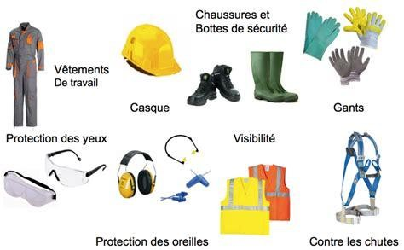
Identifier et reporter les risques professionnels afin d’assurer votre sécurité et celle des personnes présentes en chaufferie durant votre TP.
Indiquer les mesures de prévention adaptées aux risques professionnels repérés.
Préciser pour chaque mesure de prévention leurs caractères individuels (P.I) ou collectifs (P.C).
Identification du risque | Mesure de prévention adaptée | P.I ou P.C
Mécanique | Porter des gants de protection, éviter les pièces en mouvement (ventilateur), capotage des machines | P.I et P.C
Électriques | Consigner l’installation, port de gants isolants, mise en place de tapis isolant et nappe isolante, casque avec visière, VAT | P.I et P.C
Lié à l’activité physique | Geste et posture | P.I
Chimique | Ventilation du local à vérifier en raison du gaz frigorifique R407C, détecteur de gaz, mille-Bulle. | P.C
Lié à la charge mentale | Planification de l’intervention : programmation, outillage, documentation technique et numérique | P.I
Biologique | Condensats toxiques dans les conduits d’aérations | P.I
Lié aux poussières | Port du masque | P.I
Incendie | Présence d’équipement de sécurité d’incendie (extincteurs) - Alarmes incendie. | P.C
Différence de hauteur | Sans objet : les points de mesures sont accessibles à hauteur d’homme pour ce TP
Lié au bruit | Casque anti-bruit pour les phases de mesures. | PI.

1 | CP1.3 |  | C1 – Déterminer les conditions de l’opération dans son contexte  Repérer les contraintes d’environnement de travail liées à l’intervention
1 | 0 | Les risques professionnels et environnementaux ne sont pas identifiés et les mesures de prévention sont adaptées |  | 1 | Les risques professionnels et environnementaux sont partiellement identifiés et les mesures de prévention sont adaptées | 2 | Les risques professionnels et environnementaux sont identifiés et les mesures de prévention sont adaptées | 3 | Les risques professionnels et environnementaux sont identifiés en totale autonomie et les mesures de prévention sont adaptées.

- A partir du schéma de principe suivant, repérer sur votre installation les points représentés par les chiffres et les pastilles de couleur.
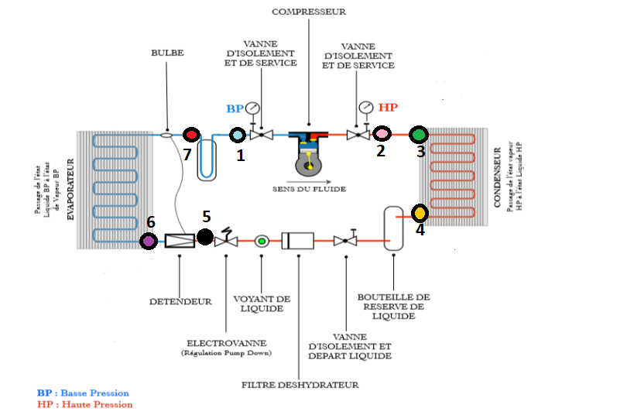

Repères | Points de mesure
1 | Entrée Compresseur
2 | Sortie Compresseur
3 | Entrée Condenseur
4 | Sortie Condenseur
5 | Entrée Détendeur
6 | Sortie Détendeur
7 | Sortie Évaporateur

Faire valider par l’enseignant le choix de vos points de mesure sur l’installation avant de poursuivre vos activités :
Aperçu du repérage par les apprenants.

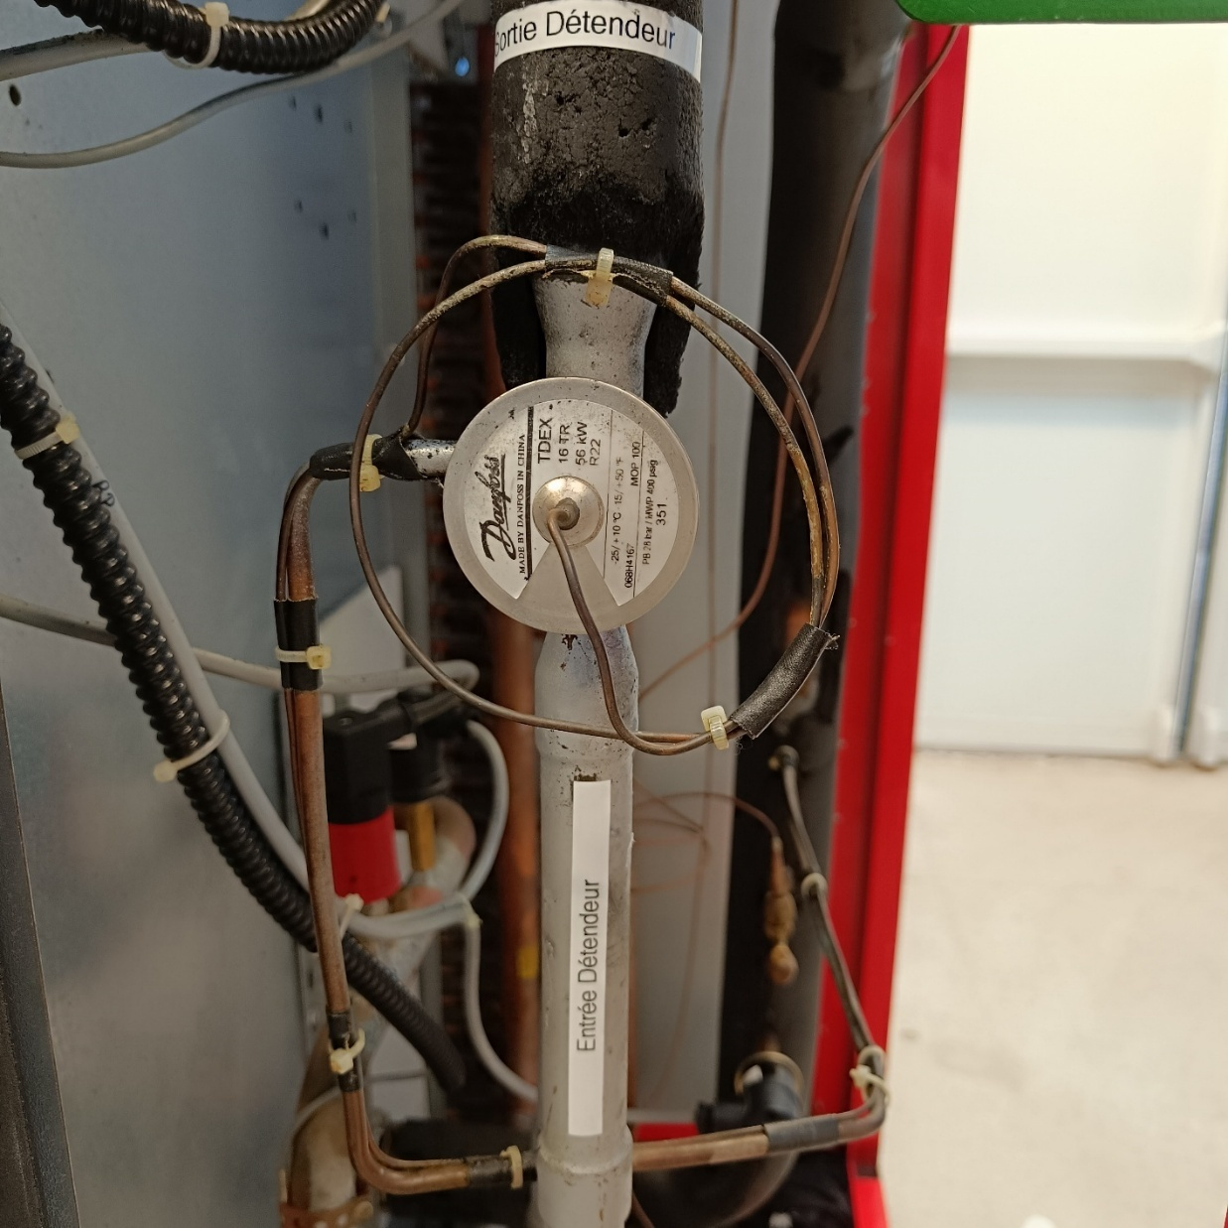
5 Entrée Détendeur
6 Sortie Détendeur

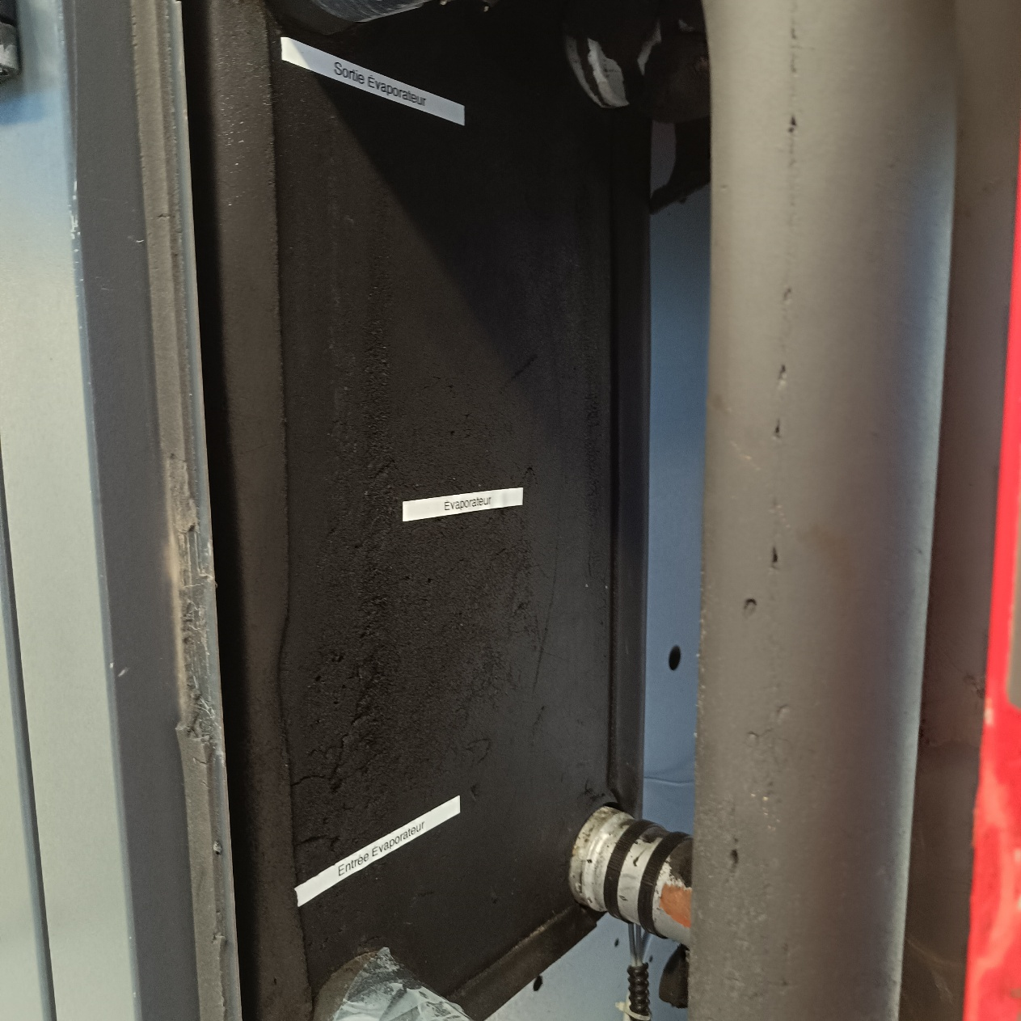
Sortie Evaporateur
Entrée évaporateur 6

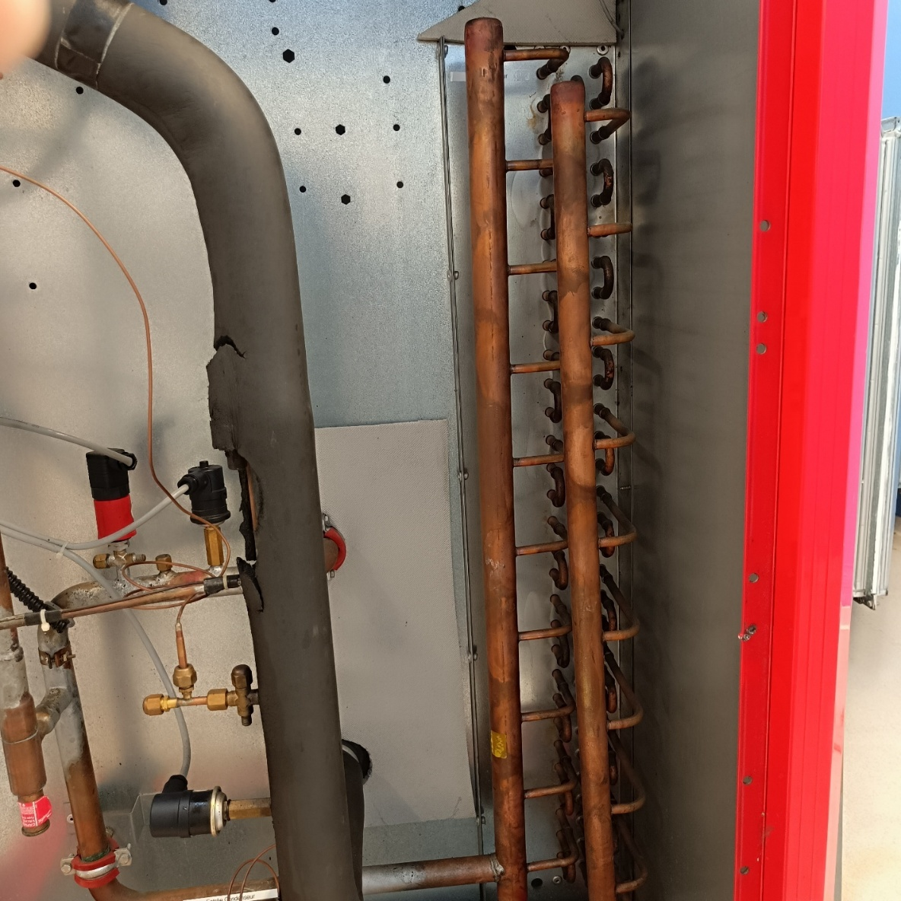
Vue latérale du condenseur en cuivre.
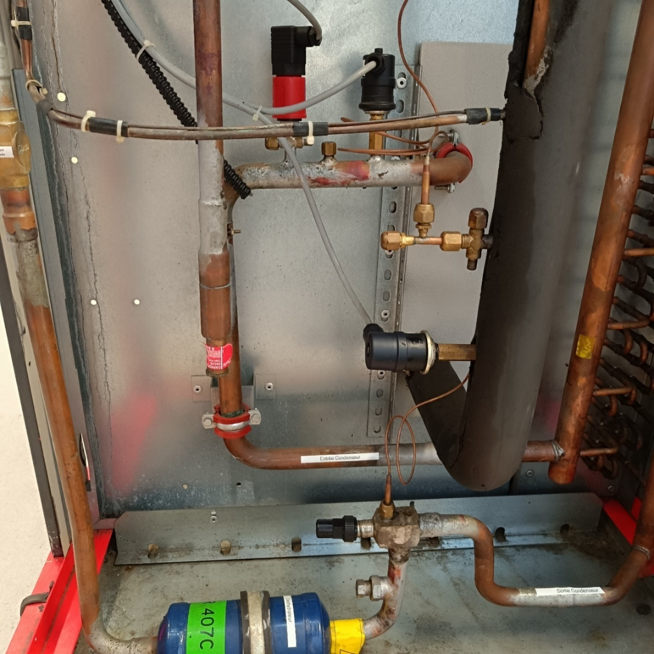
4 Sortie Condenseur
3 Entrée Condenseur

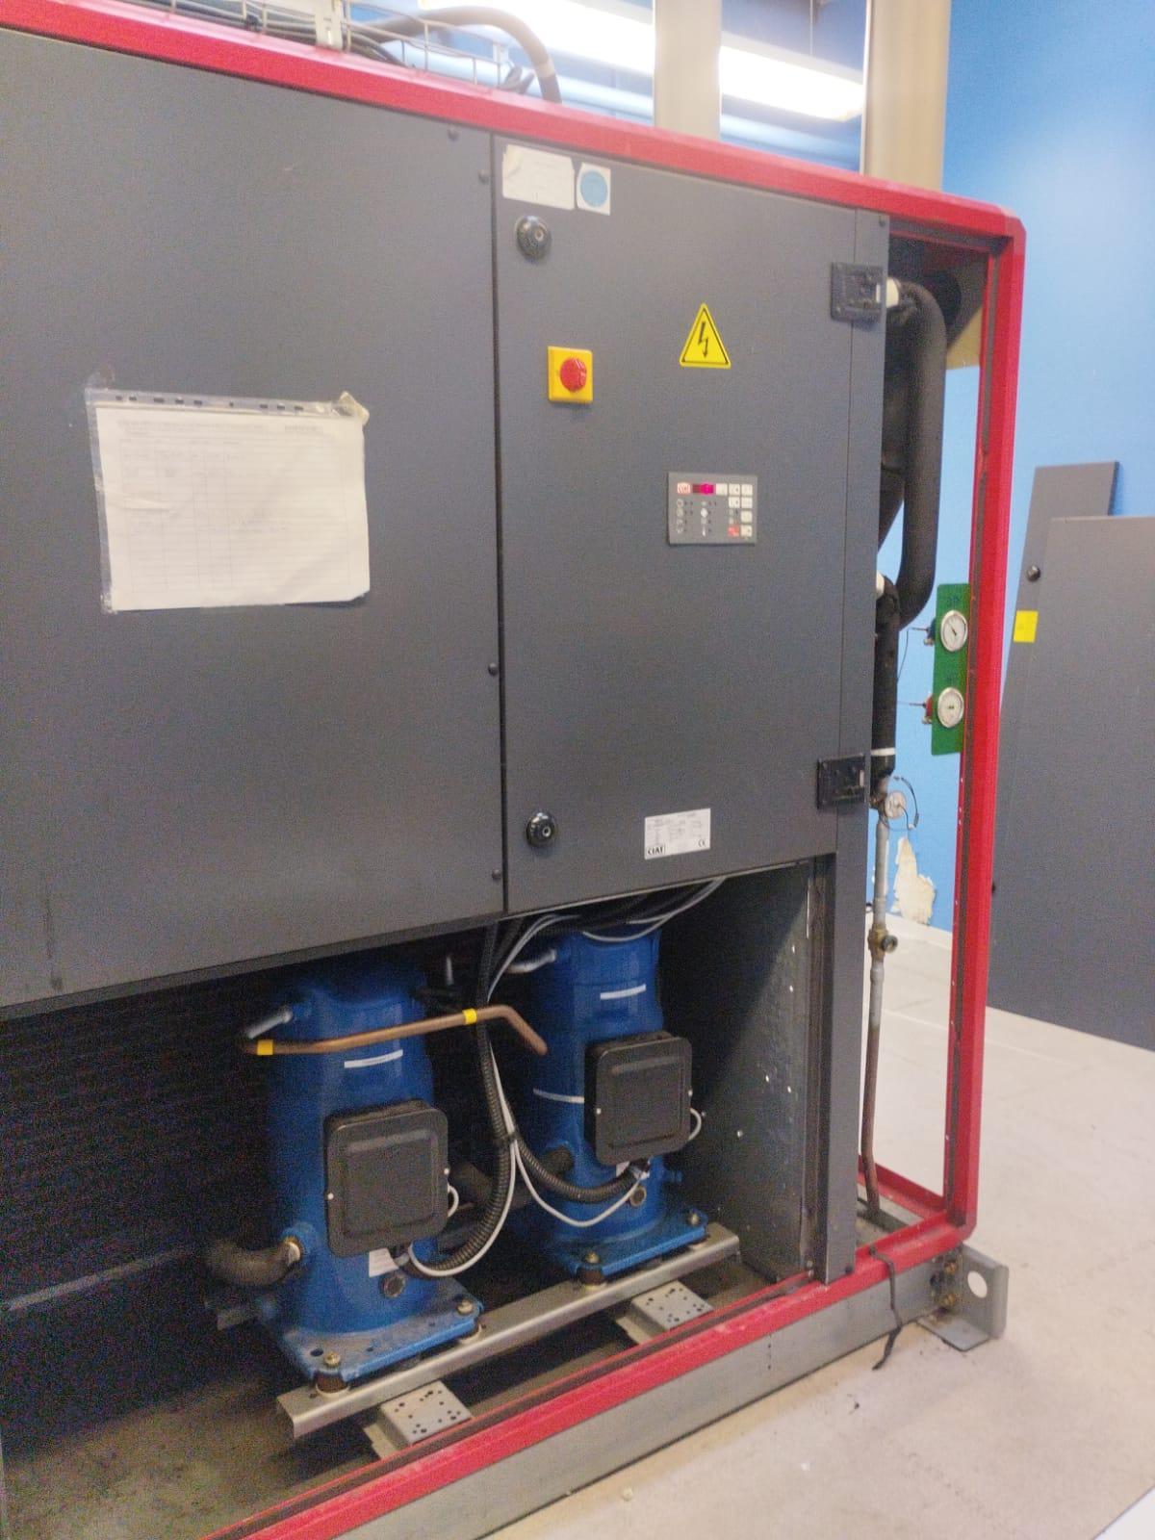
2 Sortie compresseur
1 Entrée compresseur
2 | CP8.1 |  | C8 – Contrôler les grandeurs caractéristiques de l’installation  Identifier les points de mesures sur le réseau fluidique
2 | 0 | Les points de mesures identifiés ne sont pas conformes au besoin du contrôle |  | 1 | Les points de mesures sont partiellement identifiés au besoin du contrôle | 2 | Les points de mesures identifiés sont conformes au besoin du contrôle | 3 | Les points de mesures identifiés en autonomie complète sont conformes au besoin du contrôle.

- Effectuer une campagne de mesure à l’aide des instruments de mesures mis à disposition.
Point de mesure | Pression (bar) | Température (°C)
Entrée Compresseur | 4.9 | 12
Sortie Compresseur | 21 | 68
Entrée Condenseur | 21 | 66.6
Sortie Condenseur | 21 | 31.1
Entrée Détendeur | 21 | 28.3
Sortie Détendeur | 4.9 | 10.9
Sortie Évaporateur | 4.9 | 12.4

Instruments de mesures pour l’exercices :
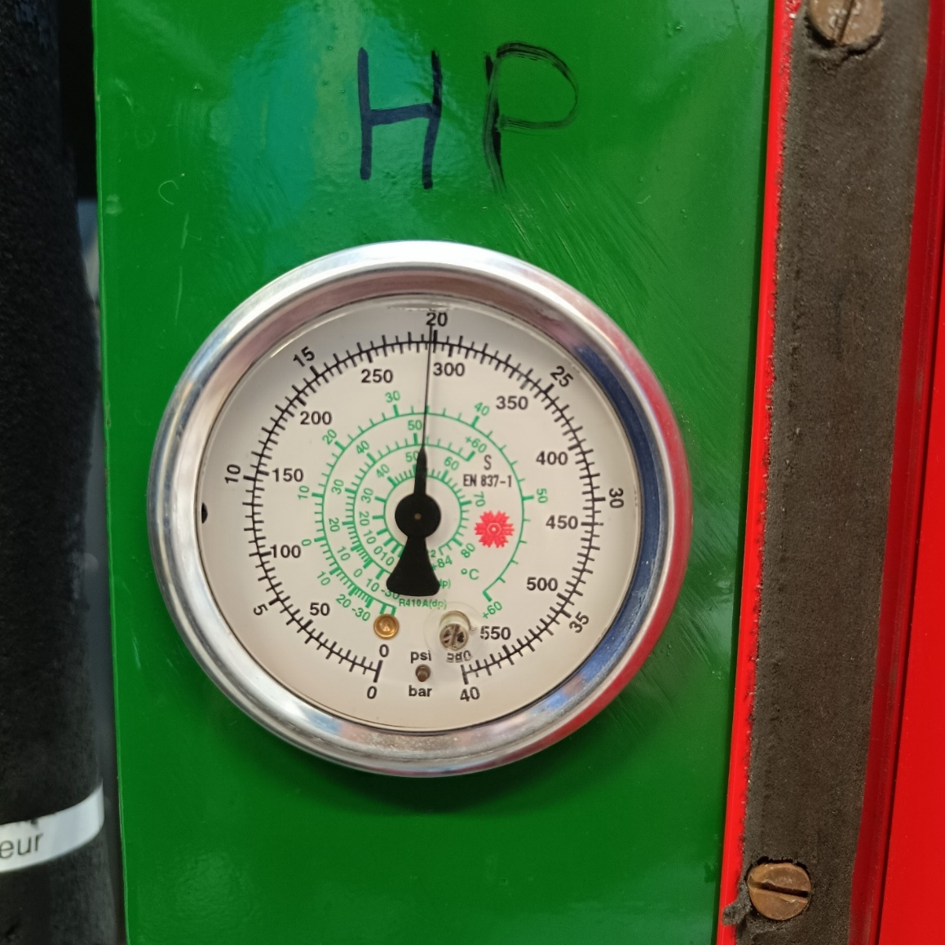
Manomètre Haute-Pression intégré à l’installation (Valeur absolue après vérifications) -Attendre la stabilisation pour un relevé fiable.
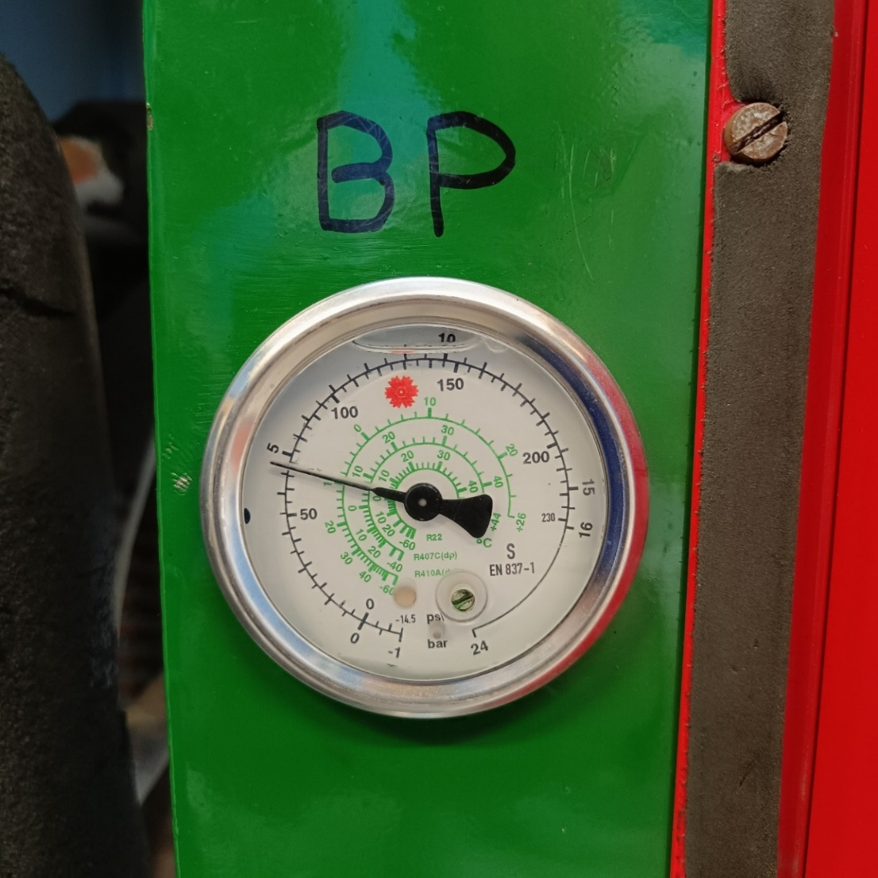
Manomètre Basse pression intégré : (valeur lue en pression absolue)
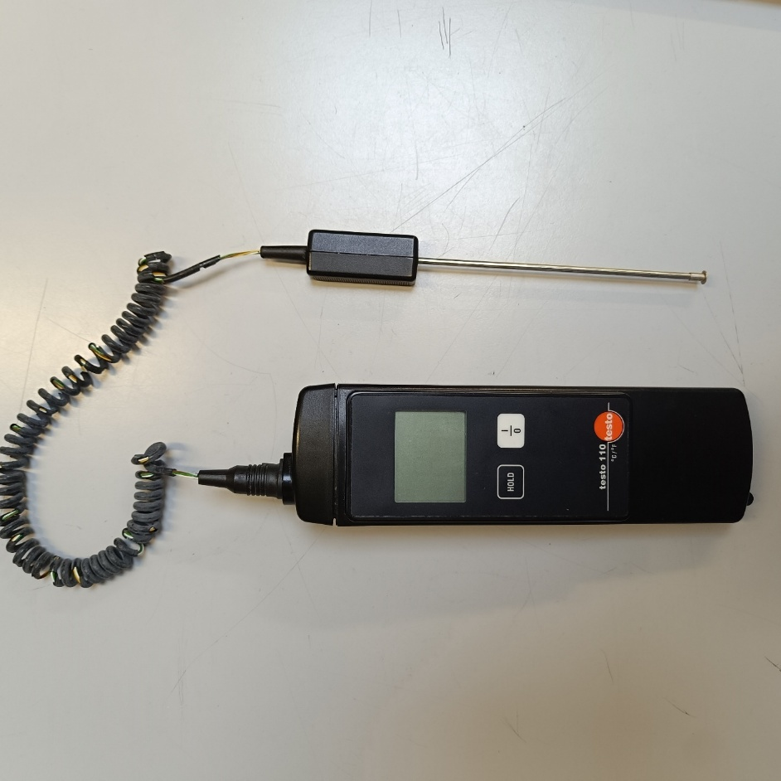
Thermomètre à contact

3 | CP8.2 |  | C8 – Contrôler les grandeurs caractéristiques de l’installation  Installer des appareils de mesures et de contrôle
3 | 0 | Les appareils ne sont pas installés en suivant les préconisations du fabricant et en respectant les normes en vigueur et les règles de l’art |  | 1 | Avec aide, les appareils sont installés en suivant les préconisations du fabricant et en respectant les normes en vigueur et les règles de l’art | 2 | Les appareils sont installés en suivant les préconisations du fabricant et en respectant les normes en vigueur et les règles de l’art | 3 | Les appareils sont installés en autonomie complète, en suivant les préconisations du fabricant et en respectant les normes en vigueur et les règles de l’art.

3 | CP8.3 |  | C8 – Contrôler les grandeurs caractéristiques de l’installation  Réaliser les mesures nécessaires pour valider le fonctionnement de l’installation
3 | 0 | La lecture n’est pas conforme à la grandeur mesurée |  | 1 | La lecture est partiellement conforme à la grandeur mesurée | 2 | La lecture est conforme à la grandeur mesurée | 3 | En autonomie complète, la lecture est conforme à la grandeur mesurée.

- Placer les points de mesures sur le diagramme enthalpique mis à votre disposition en fin de TP
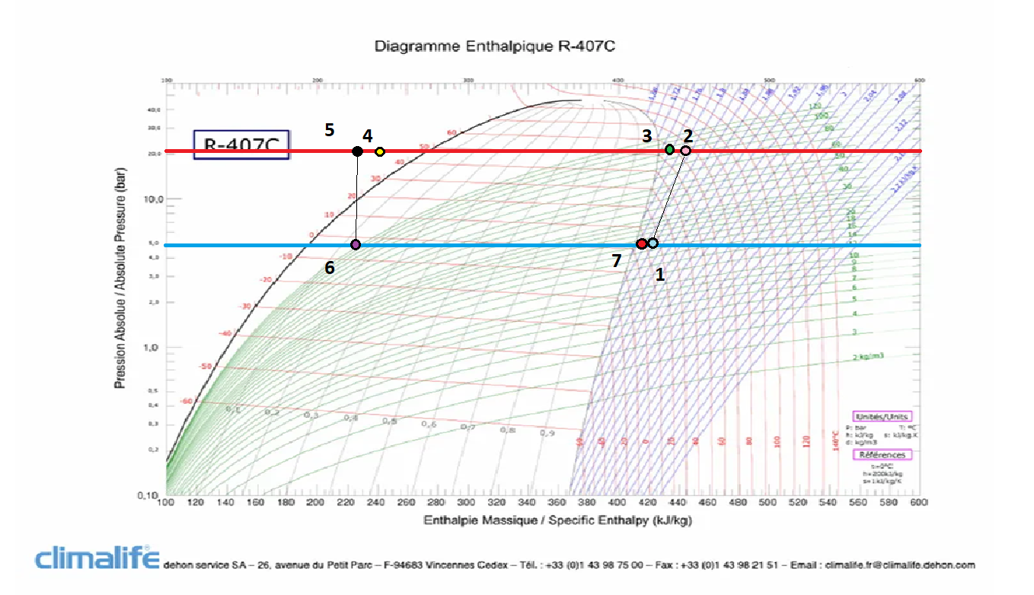
4 | CP8.4 |  | C8 – Contrôler les grandeurs caractéristiques de l’installation  Traiter les informations des mesures
4 | 0 | Les grandeurs mesurées ne sont pas consignées dans les supports d’enregistrement |  | 1 | Les grandeurs mesurées sont partiellement consignées dans les supports d’enregistrement | 2 | Les grandeurs mesurées sont consignées dans les supports d’enregistrement | 3 | Les grandeurs mesurées sont consignées en autonomie complète dans les supports d’enregistrement

- Compléter le tableau de valeurs à partir des valeurs du diagramme et de vos relevés.

Point de mesure | Pression (bar) | Température (°C) | Enthalpie (kJ/kg) | Entropie (kJ/(kg·K)) | Volume spécifique (m³/kg) | État*
1 Entrée Compresseur | 4.9 | 12 | h1=420 | 1.8 | 0.05 | Gaz Surchauffé
2 Sortie Compresseur | 21 | 68 | h2=450 | 1.79 | 0.01 | Gaz Surchauffé
3 Entrée Condenseur | 21 | 66.6 | h3=445 | 1.77 | 0.01 | Gaz Surchauffé
4 Sortie  Condenseur | 21 | 31.1 | h4=245 | 1.15 | X | Liquide sous refroidi
5 Entrée  Détendeur | 21 | 28.3 | h5=240 | 1.14 | X | Liquide sous refroidi
6 Sortie  Détendeur | 4.9 | 10 | h6=240 | 1.14 | X | Bi-état 20%
7 Sortie  Évaporateur | 4.9 | 12.4 | h7=420 | 1.8 | X | Gaz Surchauffé
ta* État : GAZ surchauffé - Liquide sous-refroidi - Bi-état (Précisez le titre en %)
5 | CP8.4 |  | C8 – Contrôler les grandeurs caractéristiques de l’installation  Traiter les informations des mesures
5 | 0 | Les valeurs ne sont pas adaptées aux unités attendues dans les supports d’enregistrement |  | 1 | Les valeurs sont partiellement adaptées aux unités attendues dans les supports d’enregistrement | 2 | Les valeurs sont adaptées aux unités attendues dans les supports d’enregistrement | 3 | Les valeurs sont adaptées aux unités attendues dans les supports d’enregistrement. Travail en totale autonomie.

- Déterminer par le calcul le COP (efficacité en production de chaleur) ainsi que l’EER (efficacité en production de froid) à partir des valeurs relevées des enthalpies.
h7– h6
EER = ─────────
h2 - h1

h3 – h4
COP = ─────────
h2 - h1

Votre calcul (Opérations à détailler) : ………………
COP= (445- 245) / (450-420) = 6.66
EER = (420-240) / (450-420)= 6 (valeurs lues sur le graphique)
Ce calcul donne des valeurs plus élevées que la documentation car il ne tient pas compte des éléments suivants :
• Pertes mécaniques : frottements dans le compresseur, rendement imparfait.
• Pertes électriques : moteurs, ventilateurs, auxiliaires.
• Échangeurs imparfaits : sous-refroidissement ou surchauffe non optimaux.
• Conditions de fonctionnement fluctuantes : température extérieure, charge partielle, encrassement

6 | CP8.4 |  | C8 – Contrôler les grandeurs caractéristiques de l’installation  Traiter les informations des mesures
6 | 0 | Les calculs de puissance, d’énergie, de débit, de consommation… ne sont pas réalisés. |  | 1 | Les calculs de puissance, d’énergie, de débit, de consommation… sont partiellement réalisés | 2 | Les calculs de puissance, d’énergie, de débit, de consommation… sont réalisés | 3 | Les calculs de puissance, d’énergie, de débit, de consommation… sont réalisés en totale autonomie.

- Vérifier les valeurs typiques de la surchauffe et du sous-refroidissement d’après les valeurs de tolérances inscrites ci-dessous.

Surchauffe fonctionnelle
Rappel : La surchauffe correspond à l’écart entre la température mesurée à la sortie de l’évaporateur et la température de saturation (lue à la même pression).
• Valeur cible : 5 °C
• Plage normale : 5 °C à 8 °C

Sous-refroidissement
Rappel : Le sous-refroidissement est la différence entre la température de condensation (saturation haute pression) et la température réelle du liquide à la sortie du condenseur.
• Valeur cible : 5 °C
• Plage normale : 3 °C à 8 °C

Votre analyse : La valeur de la surchauffe est importante (15 ° environ), ainsi que celle du sous refroidissement est proche 20 degrés. Ce sont des valeurs importantes pour ces raisons :

Sécurité du détendeur : Un fluide bien sous-refroidi garantit qu’il est entièrement liquide à l’entrée du détendeur. Cela évite les bulles de vapeur qui pourraient perturber la détente et provoquer des instabilités ou des bruits hydrauliques.

Optimisation du COP : En augmentant le sous-refroidissement, on augmente la quantité de chaleur récupérable à l’évaporateur (car l’enthalpie du liquide est plus basse), ce qui améliore le rendement global du cycle frigorifique.

Stabilité du fonctionnement : Les groupes d’eau glacée sont souvent utilisés dans des environnements industriels ou tertiaires où la charge thermique varie fortement. Un sous-refroidissement élevé permet de stabiliser le fonctionnement du détendeur et de l’évaporateur, même en charge partielle.

Réduction du risque de cavitation : Dans les installations avec longues lignes liquides ou haute pression, un bon sous-refroidissement évite que le fluide ne se vaporise prématurément.

7 | CP8.5 |  | C8 – Contrôler les grandeurs caractéristiques de l’installation  Comparer les grandeurs mesurées avec les grandeurs caractéristiques nominales attendues
7 | 0 | L’interprétation de l’écart n’est pas caractérisée. |  | 1 | L’interprétation de l’écart est partiellement caractérisée. | 2 | L’interprétation de l’écart est caractérisée. | 3 | L’interprétation de l’écart est caractérisée en totale autonomie.

Partie 2 – Optimisation des réglages.
- Organiser sa simulation.
  - Lancer le programme que vous avez préalablement installé. Utiliser les moyens informatiques mis à votre disposition :
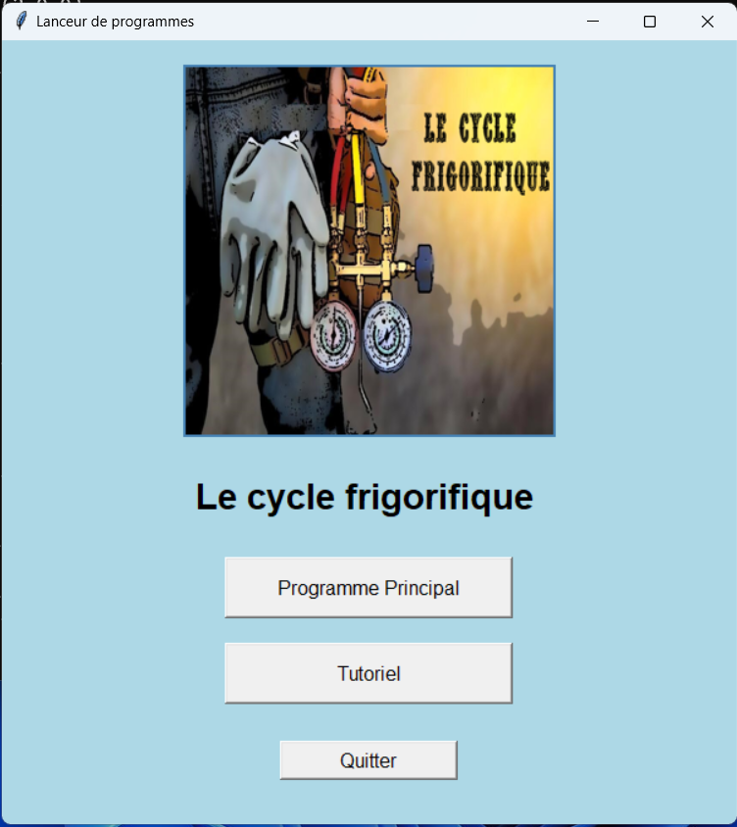
Nota : Vous pouvez utiliser le tutoriel mis à disposition (Onglet Tutoriel)
1.2) Choisir le gaz frigorifique présent dans notre installation.
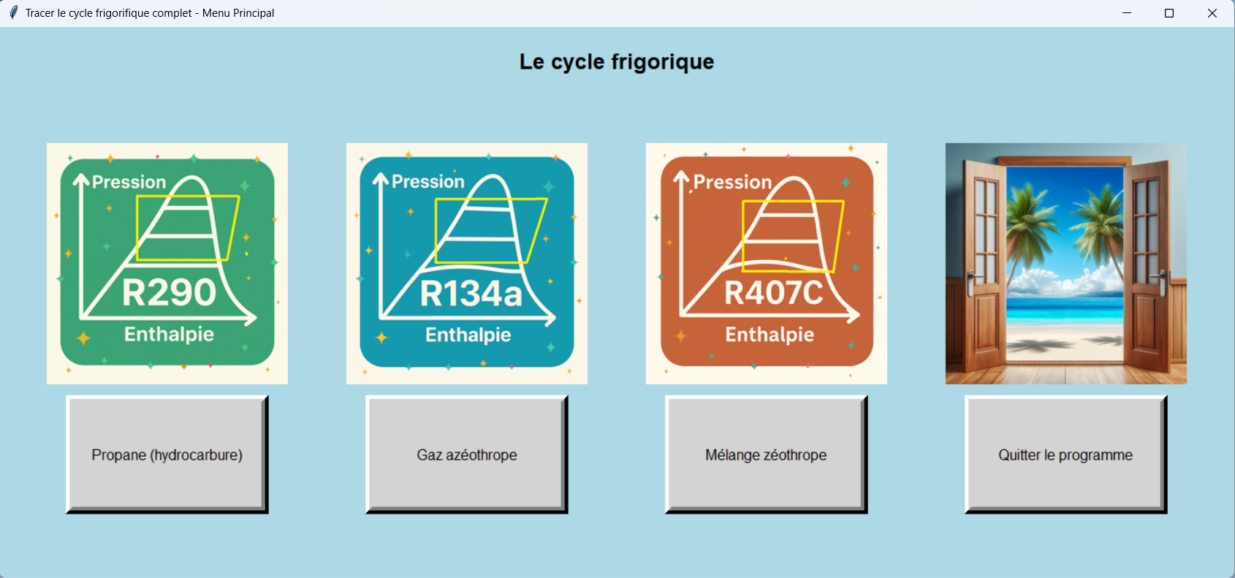
1.3) Déterminer les réglages sur lesquels vous pouvez intervenir afin de corriger les éventuelles déviances constatées en question 7 Partie 1.
Vos propositions de réglages :
Amélioration des performances du condenseur : cela permet par exemple de descendre la température de condensation avant détendre le gaz : après détente, on diminue le titre du gaz, ce qui permet d’améliorer la longueur du segment 6 – 7, ce qui améliore le coefficient EER, c’est-à-dire la performance en production de froid.
Pratiquement, cela passe par des opérations sur l :
- Action sur le condenseur : dépoussiérage, dégraissage, élimination des obstructions.
- Action sur le ventilateur : débit d’air, état des pales, rotation, bruit.
- Contrôle des gaines d’extraction : fuites, encrassement, pertes de charge :
Rappel : Le diagramme est moins précis pour les mélanges non azéotropes comme R407C, à cause des phénomènes de glissements.

9 | CP9.2 |  | C9 - Effectuer les réglages adaptés  Déterminer les réglages nécessaires pour obtenir le fonctionnement attendu du système
9 | 0 | L’interprétation des écarts de mesures caractérisés ne permettent pas l’identification des réglages nécessaires pour valider le fonctionnement attendu du système. |  | 1 | L’interprétation des écarts de mesures caractérisés* permettent partiellement l’identification des réglages nécessaires pour valider le fonctionnement attendu du système. | 2 | L’interprétation des écarts de mesures caractérisés* permettent l’identification des réglages nécessaires pour valider le fonctionnement attendu du système. | 3 | En totale autonomie, l’interprétation des écarts de mesures caractérisés* permettent l’identification des réglages nécessaires pour valider le fonctionnement attendu du système.
- Simuler vos réglages avec vos nouveaux paramètres. Plusieurs simulations sont possibles afin de trouver la plus pertinente.
2.1) Saisir des valeurs nouvelles afin d’améliorer les paramètres COP et EER en proposant des valeurs pertinentes sans modifier les valeurs Haute Pression et Basse pression données par l’équipement (zone rouge). 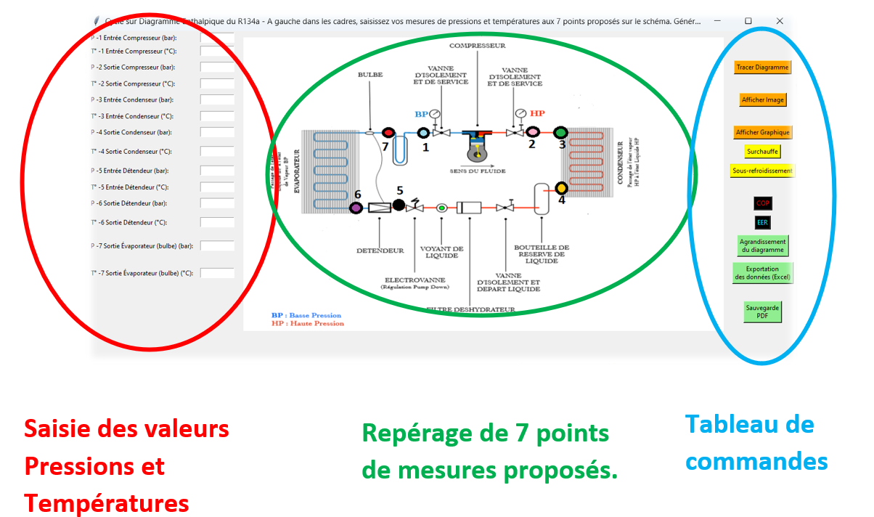

Attention : respecter les valeurs de références imposées.
Les valeurs typiques de la surchauffe et du sous-refroidissement sont rappelées à la question 7 Partie 1.
On veillera à ne pas dépasser les valeurs suggérées par les principaux constructeurs (protection des matériels et des huiles contre un vieillissement prématuré)

Fluide | Type d’huile (viscosité) | Refoulement max. recommandé (°C) | Température d’huile au carter (°C) (à appliquer en TP)
R-290 | POE 68 | 120 – 125 | 60 – 80
R-407C | POE 68 | 135 – 145 | 70 – 95
R-134a | POE 32 / POE 46 | 155 – 165 | 75 – 110

2.2) A partir du panneau de commande, relever les nouvelles valeurs proposées pour votre réglage dans les cadres ombrés.

Boutons | Actions | Edition d’un message notification.
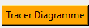 | Génère le cycle frigorifique basé sur les valeurs saisies. | ❌ Non
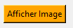 | Montre l’installation pour faciliter l’explication | ❌ Non
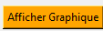 | Redessine le cycle frigorifique | ❌ Non
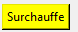 | Détermine la surchauffe de l’installation | ✅ Oui  Valeur relevée : 16.86°
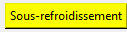 | Évalue le sous-refroidissement | ✅ Oui  Valeur relevée : 27.68°
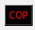 | Détermine l'efficacité en mode chauffage | ✅ Oui  Valeur relevée : 7.20
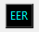 | Détermine l'efficacité en mode froid. | ✅ Oui  Valeur relevée : 6.89 au lieu 6.44
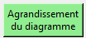 | Imprimables et vierges pour un usage pédagogique | ✅ Oui  Action : Tracé du cycle frigorifique à renvoyer à votre enseignant.
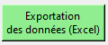 | Sauvegarde les données en tableur | ✅ Oui  Action : fichier à renvoyer à votre enseignant
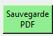 | Génère un rapport des mesures réalisées. | ✅ Oui  Action : fichier à renvoyer à votre enseignant

Evolutions simulées : L’EER calculées initialement est à 6.44

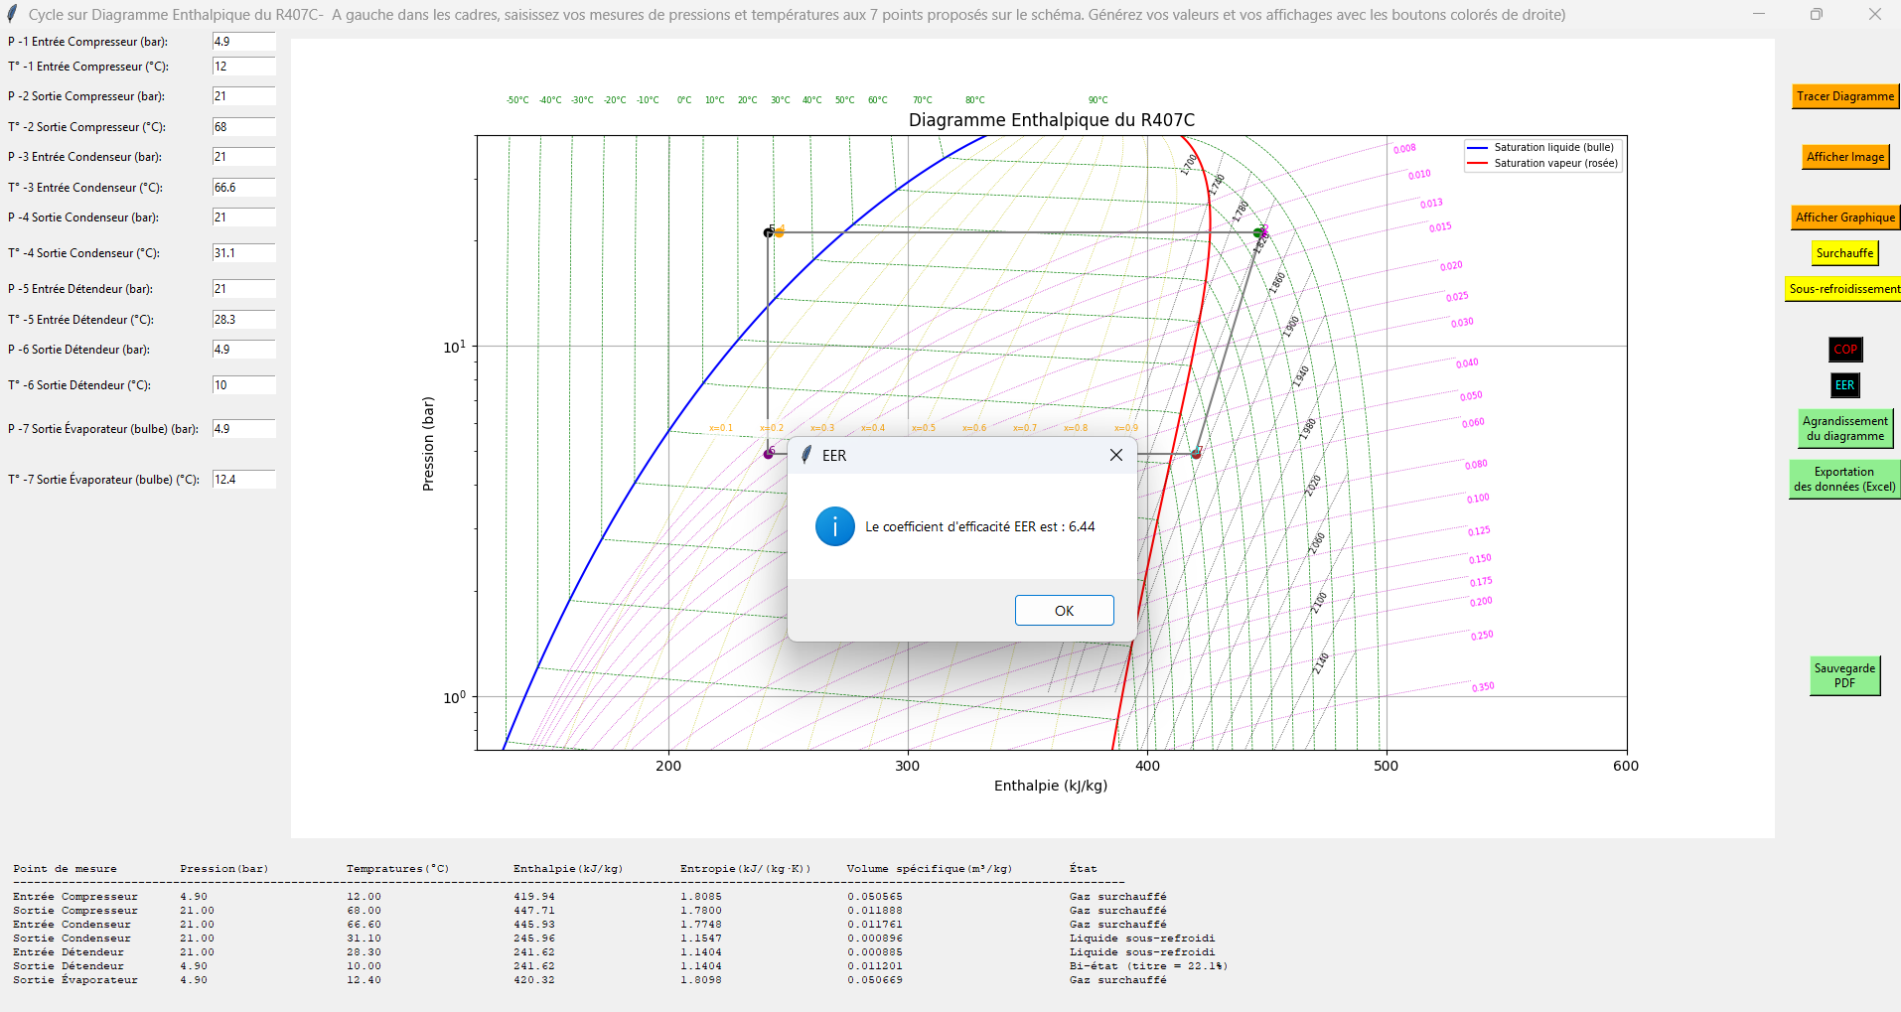

Dans notre simulation, on abaisse la température d’entrée détendeur à 20° au lieu de 28.3°
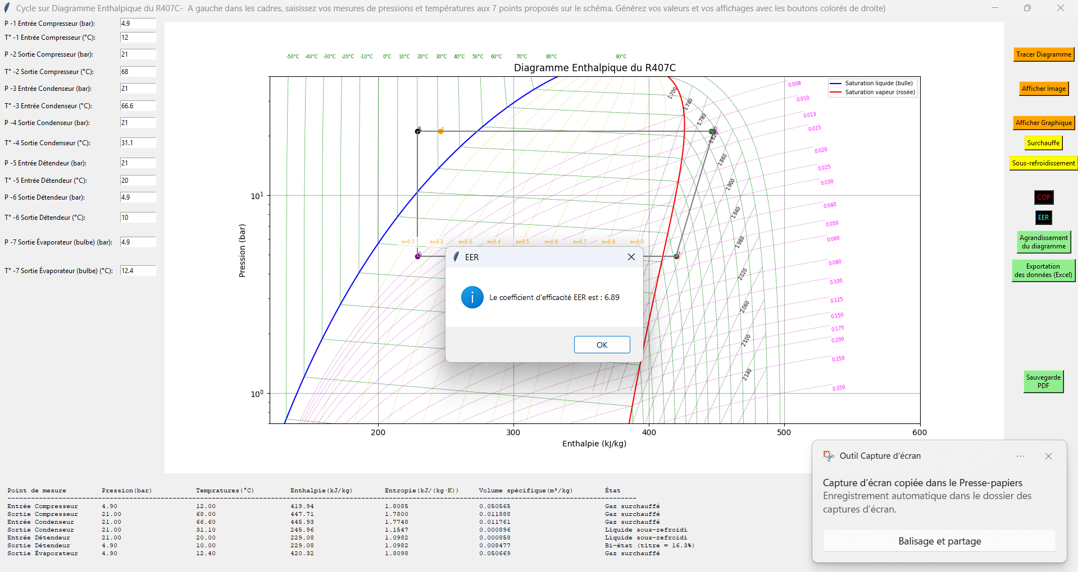
Extrait du fichier Excel généré pour exploitation en classe.
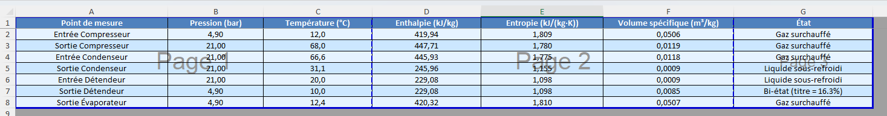
Conclusion : notre action a amélioré notre rendement en production ‘’froid’’

Le TP est à rendre sous la forme « papier ». Les fichiers générés par le logiciel sont à renvoyer à votre enseignant. Ils sont stockés dans le répertoire de travail du logiciel « Cycle frigorifique ».

9 | CP9.3 |  | C9 - Effectuer les réglages adaptés  Ajuster les réglages des systèmes de régulation et de sécurité
9 | 0 | Les réglages ne permettent pas le fonctionnement attendu du système. |  | 1 | Les réglages permettent partiellement le fonctionnement attendu du système. | 2 | Les réglages permettent le fonctionnement attendu du système. | 3 | Les réglages effectués en totale autonomie permettent le fonctionnement attendu du système.

9 | CP9.3 |  | C9 - Effectuer les réglages adaptés  Ajuster les réglages des systèmes de régulation et de sécurité
9 | 0 | Le réglage des sécurités n’est pas réalisé, ni justifié et précis. |  | 1 | Le réglage des sécurités est partiellement réalisé, justifié et précis. | 2 | Le réglage des sécurités est réalisé, justifié et précis. | 3 | En totale autonomie, le réglage des sécurités est réalisé, justifié et précis.

Synthèse de l'évaluation par compétences.
 | Questions | Compétences identifiées | Résultats (0 à 3)
Partie 1 | 1 | C 1.3
Partie 1 | 2 | C 8,1
Partie 1 | 3 | C 8.2
Partie 1 | 3 | C 8.3
Partie 1 | 4 | C 8,4
Partie 1 | 5 | C 8,4
Partie 1 | 6 | C 8,4
Partie 1 | 7 | C 8.5
Partie 2 | 1 | C 9.2
Partie 2 | 2 | C 9.3
Synthèse | Note sur 33 |  | Note sur 20 :

Annexes :
Diagramme enthalpique R290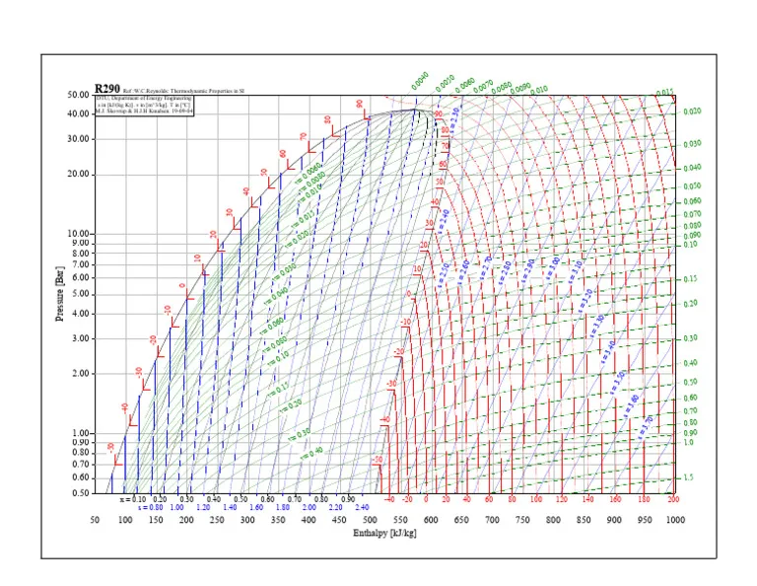

Diagramme R407C

Diagramme r134a
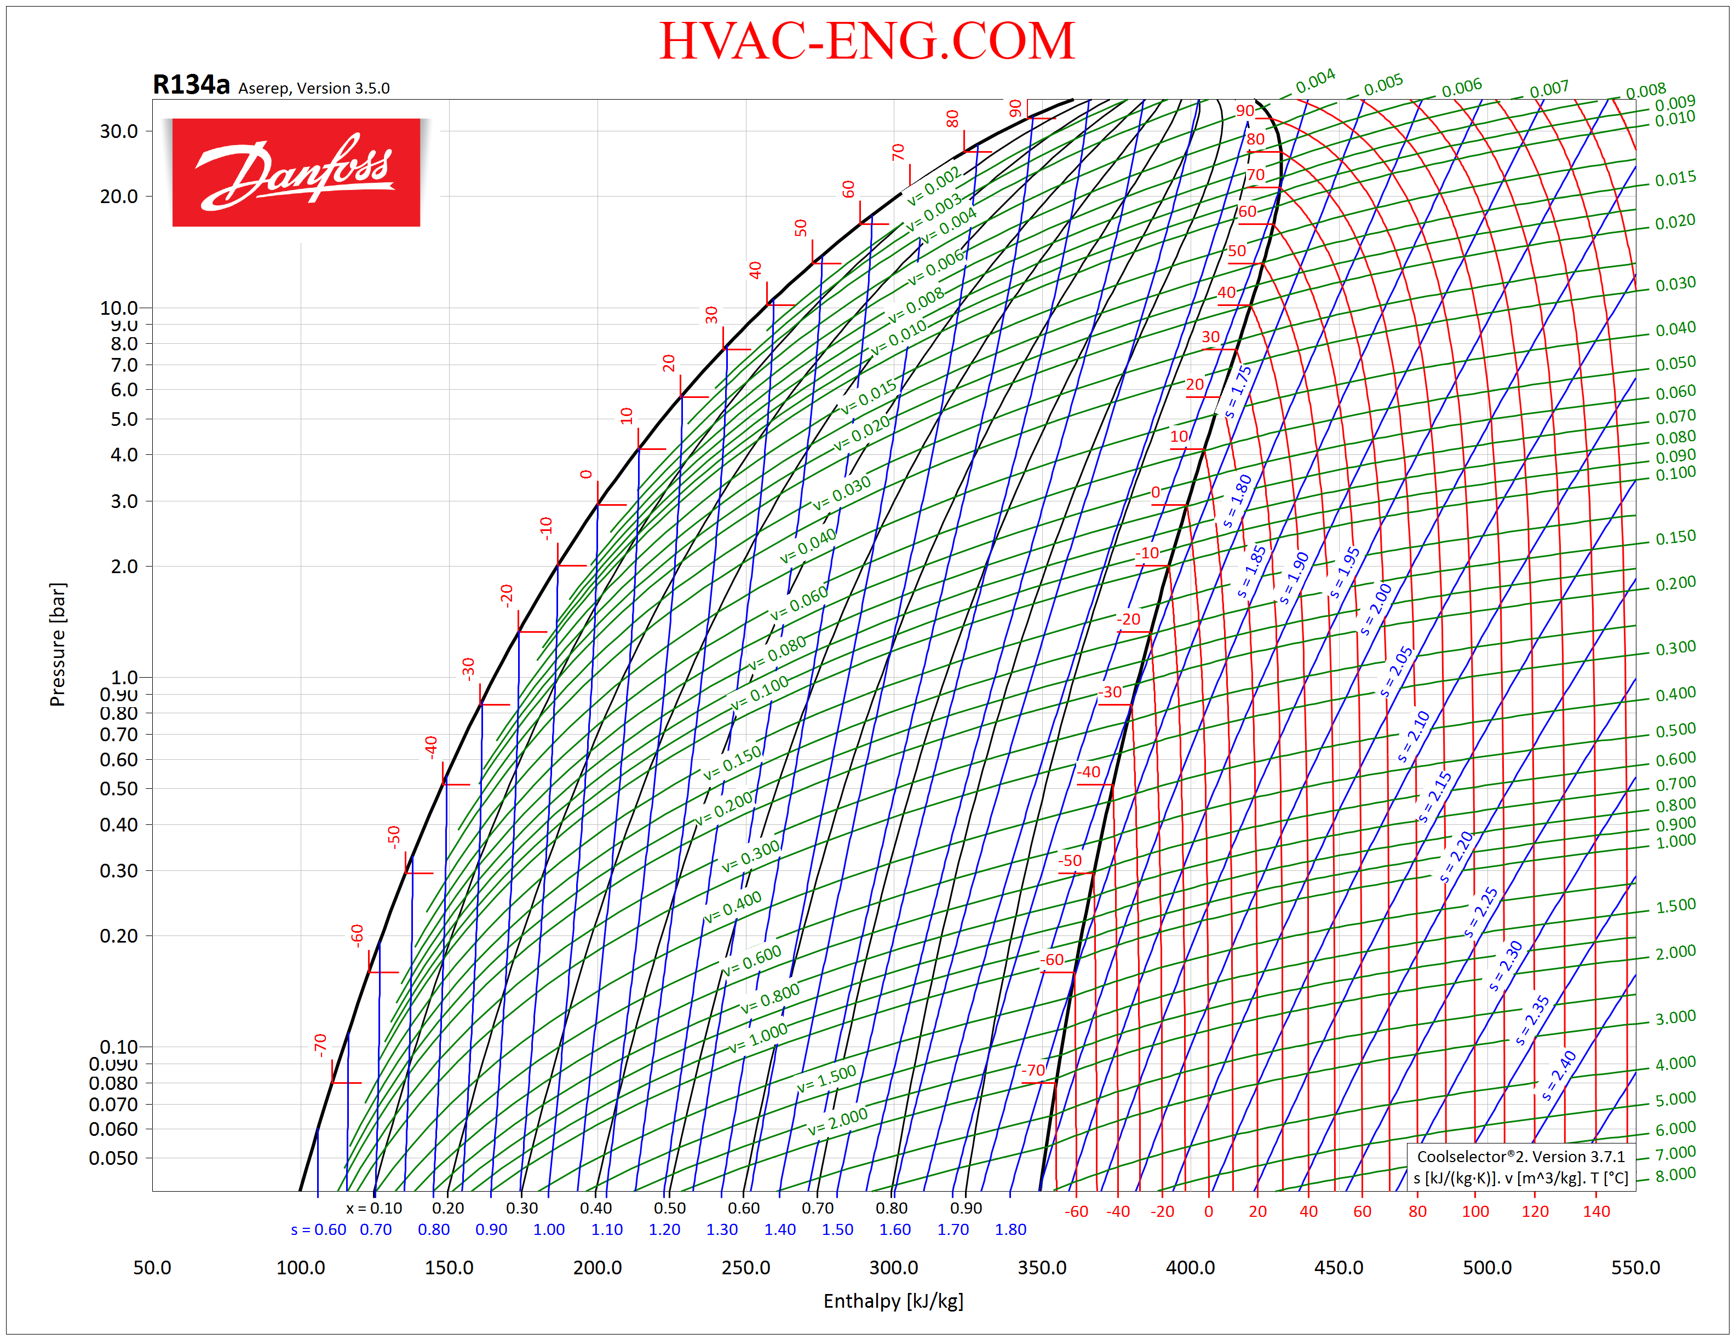

Annexe : Références au diplôme (extraits).

